

PROGRAM KREATIVITAS MAHASISWA

TELUK NARA YANG TIDAK PERNAH TERCEMAR

BIDANG KEGIATAN :
PKM-AI

Diusulkan oleh :

I Putu Mandala A.K C54070007 2007
Raij Bastila Sutia C54070024 2007
Gede Satwika Joka Wijaya C54090011 2009

INSTITUT PERTANIAN BOGOR
BOGOR
2011
HALAMAN PENGESAHAN

1. Judul Kegiatan : Teluk Nara Yang Tidak Pernah Tercemar

2. Bidang Kegiatan : (√) PKM-AI ( ) PKM-GT
Bidang Pertanian
3. Ketua Pelaksana Kegiatan/Penulis

4. Anggota Pelaksana Kegiatan : 2 orang

5. Dosen Pendamping

Bogor, 23 Februari 2011
Menyetujui,
Ketua Program Studi Ketua Pelaksana Kegiatan
Ilmu dan Teknologi Kelautan
Fakultas Perikanan dan Ilmu Kelautan

Prof. Dr. Ir. Setyo Budi Susilo, M.Sc I Putu Mandala Ardha Kusuma
NIP. 19580909 198303 1 003 NIM. C54070007

Wakil Rektor Bidang Akademik dan Dosen Pendamping
Kemahasiswaan IPB

Prof. Dr. Ir.Yonny Koesmaryono,MS Beginner Subhan S.Pi, M.Si
NIP. 19581228 198503 1 003 NIP. 19800118 200501 1 003
SURAT PERNYATAAN
- Judul Tulisan : Teluk Nara yang Tidak Pernah Tercemar.
- Sumber data dalam penulisan artikel ilmiah ini berdasarkan pengamatan langsung di lapangan tahun 2010 yang dilakukan saat penulis melakukan kegiatan Praktek Kerja Lapang (PKL) di UPT Loka Pengembangan Bio Industri Laut Mataram Lombok Utara

Bogor, 2 Maret 2011

Menyetujui,
Ketua Departemen Ketua Pelaksana Kegiatan

Prof.Dr.Ir Setyo Budi Susilo, M.Sc I Putu Mandala Ardha Kusuma
NIP. 19580909 198303 1 003 NIM. C54070007

TELUK NARA YANG TIDAK PERNAH TERCEMAR
I Putu Mandala Ardha Kusuma dkk 2011
Institut Pertanian Bogor

ABSTRAK
Arus laut merupakan proses pergerakan massa air laut. Arus laut memiliki pola pergerakan yang berbeda-beda di setiap perairan. Arus laut merupakan faktor yang sangat mempengaruhi berbagai proses fisik di perairan. Arus laut juga memjadi salah satu faktor penentu kondisi perairan. Berdasarkan hasil pengamatan ternyata Teluk Nara memiliki suatu pola pergerakan arus yang khas dan sangat menguntungkan. Fenomena oseanografi tersebut adalah arus pasang surut. Setiap pagi hari massa air laut dibawa masuk kearah teluk sedangkan pada sore hari massa air di buang kearah laut lepas. Proses tersebut berlangsung secara periodic sepanjang tahun. Sehingga walaupun letaknya sangat dekat dengan pemukiman, Teluk Nara hampir tidak pernah mengalami pencemaran.

Kata Kunci : Arus Laut, Transport massa air, Teluk Nara, Arus Pasang Surut

ABSTRACT
Ocean Current represent transport process of sea water mass. The ocean current have transport pattern which different each other every territorial water. Sea current represent factor which very influence various physical process in territorial water. Ocean current go out to sea also become one of factor determinant of water quality. Pursuant to result of perception in the reality Bay Person have a pattern movement of typical current and very beneficial. Every morning sea water mass The ocean fenomena is tidal wave.It brought to enter toward bay while in the evening mass irrigate thrown toward free sea. The process take place periodically during the year. So that although its situation within call with settlement, Nara Bay seldom experience of contamination.

Keyword : Ocean current , Transport water mass, Nara Bay, Tidal Wave
PENDAHULUAN
Indonesia merupakan Negara kepulauan dengan lautan yang sangat luas (Nontji, 1987). Laut Indonesia khususnya perairan Indonesia timur memiliki banyak fenomena oseanografi yang menarik untuk dipelajari. Salah satu fenomena oseanografi yang menarik di perairan Indonesia timur adalah sirkulasi arus pasang surut. Pasang surut air laut merupakan pergerakan gelombang-gelombang laut yang panjang serta memiliki karakteristik pergerakan secara vertical maupun horizontal dalam selang waktu beberapa jam (Stewart, 2006). Pasang naik disebut sebagai aliran/flow (flood) sedangkan pasang turun disebut surut/ebb. Istilah aliran dan surut pada fenomena pasang surut air laut juga biasa digunakan untuk mengartikan arus pasang surut (Stewart, 2006).
Teluk Nara merupakan perairan semi tertutup yang berbatasan langsung dengan laut terbuka. Perairan Teluk Nara merupakan lokasi budidaya kerang mutiara yang dikelola oleh UPT Loka Pengembangan Bio Industri Laut Mataram (LIPI, 2009). Desa Teluk Nara merupakan lokasi pemukiman yang cukup padat penduduk. Kegiatan masyarakat berpusat di teluk Nara sendiri yaitu kegiatan budidaya dan pariwisata. Kegiatan budidaya dilakukan oleh UPT LIPI Mataram dan sebuah perusahaan asing Autopearl Lombok. Sedangkan kegiatan pariwisata dikelola oleh masyarakan berupa periwisata pantai serta jasa transportasi menuju Gili/Pulau wisata (Gili Trawangan, Gili Meno dan Gili Air).
Kegiatan budidaya serta kegiatan pariwisata tersebut tentunya banyak menghasilkan limbah buangan. Tidak hanya limbah rumah tangga yang masuk melalui transport aliran sungai tetapi juga limbah berupa tumpahan minyak akibat kegiatan budidaya serta pariwisata yang menggunakan transportasi perahu motor. Adanya bahan buangan tersebut menyebabkan perairan sekitar teluk Nara rentan terhadap pencemaran. Walaupun Perairan Teluk Nara rentan terhadap pencemaran, namun berdasarkan Laporan Akhir Tahun LIPI (2009) diketahui bahwa perairan tersebut hampir tidak pernah terjadi pencemaran lingkungan.
Secara umum perairan Teluk Nara terlihat sangat indah dan memiliki air laut yang jernih. Karakteristik tersebut sangat berbeda dengan perairan yang dekat dengan pemukiman penduduk serta dermaga kapal. Perairan Teluk Nara memiliki fenomena sirkulasi arus yang sangat unik, namun kajian mengenai arus pasang surut tersebut tidak banyak diketahui oleh masyarakat setempat. UPT Loka Pengembangan Bio Industri Laut Mataram lebih banyak melakukan riset mengenai biota laut. Berdasarkan latar belakang tersebut di atas penulis merumusan masalah, yakni: Bagaimana karakteristik dari sirkulasi arus pasang surut di perairan Teluk Nara yang mengakibatkan perairan tersebut tidak pernah terjadi pencemaran. Tujuan pengamatan ini adalah untuk mengetahui pengaruh fenomena arus pasang surut terhadap kelestarian perairan Teluk Nara, Lombok Utara.

METODE
Lokasi pengamatan dilakukan di Perairan Teluk Nara. Secara astronomis Teluk Nara terletak pada 8º24’15.3” LS dan 116º4’46.9” BT. Luas area pengamatan ± 1km². Pengamatan dilakukan pada 9 titik pengamatan berbentuk kotak. Peta lokasi dapat dilihat pada Gambar 1.

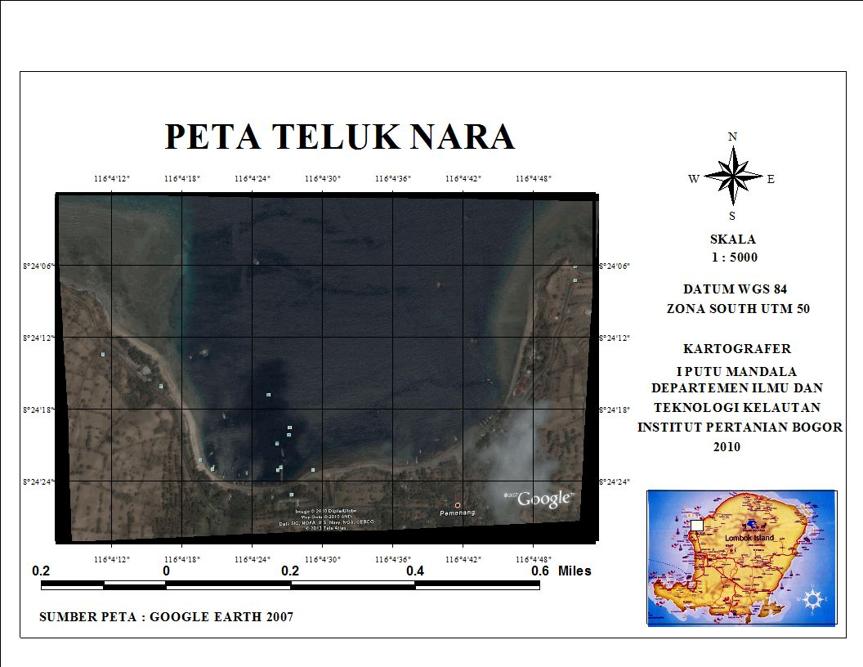

Gambar 1. Lokasi Praktek Kerja Lapang di Teluk Nara

Merancang suatu desain survey merupakan suatu kegiatan yang harus dilakukan agar suatu pengamatan oseanografi dapat berlangsung secara sistematis. Desain survey yang akan digunakan pada pengamatan kali ini berbentuk parallel yang disajikan pada Gambar 2.
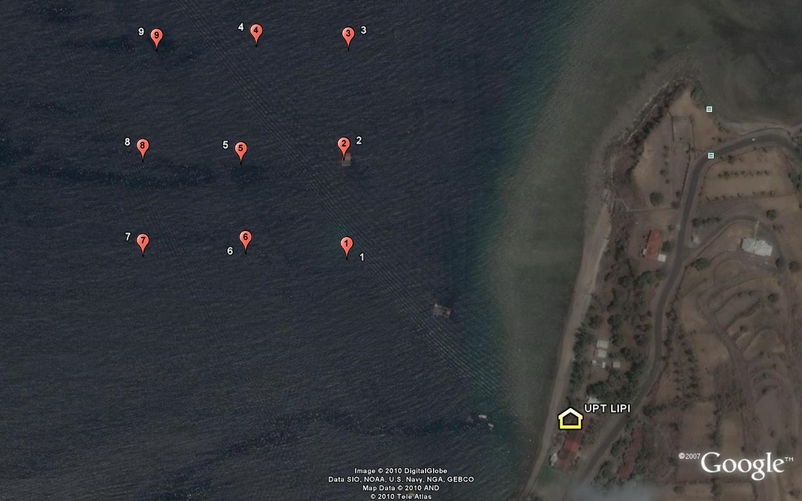

Gambar 2. Stasiun Pengamatan Parameter Fisik Perairan di Teluk Nara

Jarak antar titik pengamatan sepanjang 200 meter. Jarak antara tubir dengan titik terdekat (Titik 1) adalah 175 meter. Selama satu bulan akan dilakukan tiga kali pengamatan parameter fisik perairan, waktu pengamatan didasarkan pada periode pasang surut air laut di lokasi tersebut. Grafik pasang surut lokasi pengamatan dapat dilihat pada Gambar 3.

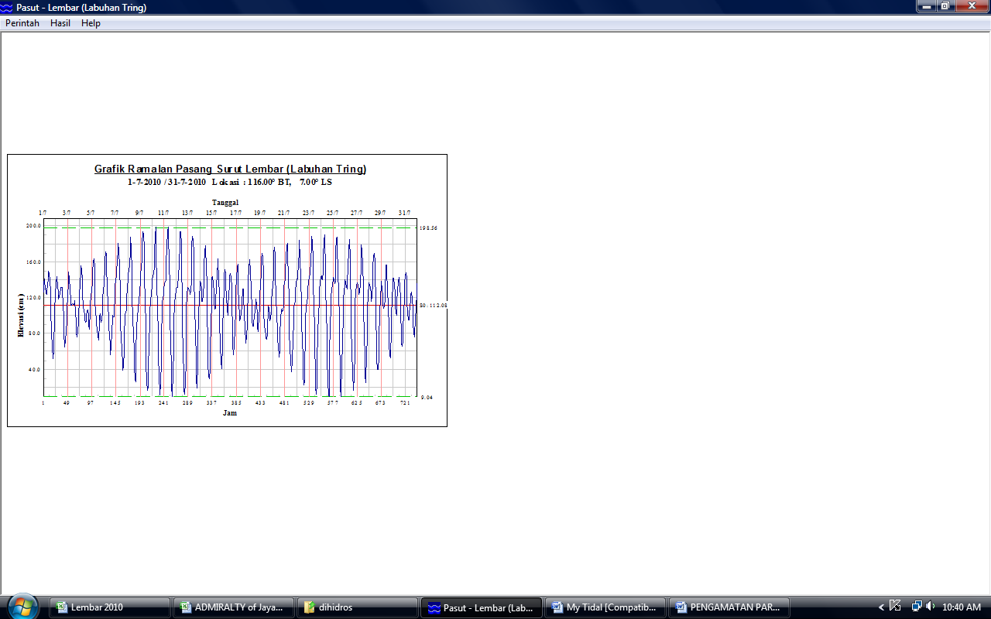

Gambar 3. Grafik Pasang Surut Lembar (Labuhan Tring) Juli 2010

Grafik tersebut diolah berdasarkan Tabel Ramalan Pasut Lembar 2010 milik Bakosurtanal. Berdasarkan Gambar 2, pada bulan Juli 2010, pasang tertinggi dan surut terendah terjadi pada tanggal 12 Juli saat bulan gelap, dengan selisih pasang surut sebesar 180 cm. Surut terendah juga terjadi tanggal 27 juli bertepatan dengan bulan purnama. Pasang terjadi pagi hari mulai pukul 06.00 pagi. Sedangkan diatas pukul 14.00 siang air laut mulai surut. Pengamatan dilakukan sebanyak 3 kali, yaitu saat pasang tertinggi, saat surut terendah, dan saat pasang terendah dan surut tertinggi. Rencana pengamatan secara lebih detail dapat dilihat pada Tabel 1.

Tabel 1. Tabel Waktu Pelaksanaan Berdasarkan Kondisi Pasut
Keadaan | Waktu (Wita) | Periode
Pasang tertinggi | 08.00 - 10.00 | Awal Bulan
Pasang terendah dan surut tertinggi | 08.00 - 10.00 | Pertengahan
Surut terendah | 15.00 - 17.00 | Akhir Bulan

Instrumen yang digunakan merupakan fasilitas merupakan milik mahasiswa. Secara lebih rinci dapat dilihat pada Tabel 2.

Tabel 2. Tabel Peralatan dan Kegunaannya
Parameter | Satuan | Alat
Kecepatan Arus | Cm/dt | Floating droadge
Arah Arus | º | Kompas bidik

Sebelum melakukan kegiatan survey laut, perlu dilakukan pemantauan kondisi cuaca serta kondisi perairan. Kondisi lingkungan tidak dapat diprediksi secara pasti terutama kondisi cuaca. Kondisi cuaca yang baik akan meningkatkan akurasi pengamatan. Selain kondisi cuaca waktu pengamatan harus sesuai dengan kondisi saat air laut mulai pasang maupun saat air laut mulai surut. Kegiatan pengamatan pasang surut bertujuan untuk menentukan waktu yang paling sesuai untuk melakukan kegiatan pengamatan. Pengamatan dilakukan dua hari sebelum kegiatan di laut. Waktu pengamatan kondisi cuaca dan pasang surut adalah pagi hari dan sore hari hari selama 1 jam.
Arus adalah pergerakan massa air secara vertikal dan horizontal sehingga menuju keseimbangannya, atau gerakan air yang sangat luas yang terjadi di seluruh lautan dunia (Hutabarat dan Evans, 1986). Karakteristik sirkulasi arus dapat dipengaruhi oleh berbagai macam faktor, salah satunya adalah pasang surut. Adapun jenis arus yang bergerak pada suatu perairan juga tergantung dari faktor pembangkitnya sebagai contoh Arus ekman, arus inersia, arus geostrofik, serta arus pasang surut (Svedrup, 1946). Pada pengamatan parameter fisik perairan di Teluk Nara, parameter arus dilakukan dengan menggunakan floating droadge dan kompas bidik.

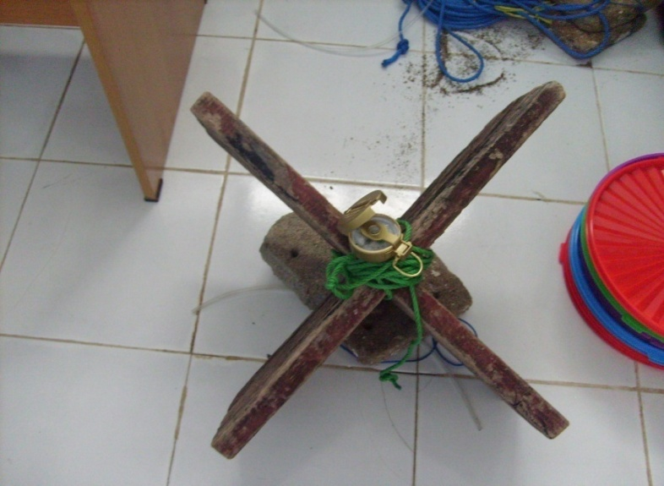

Gambar 4. Floating Droadge dan Kompas Bidik

Kecepatan arus dihitung secara manual dengan melepaskan floating droadge ke laut kemudian membiarkan alat terbawa arus hingga tali pengikatnya tegang, waktu hingga tegangnya tali diukur dengan stopwatch. Jarak antara titik awak dengan titik akhir adalah 200 cm sehingga kita dapat menentukan jarak pergerakan arus dengan rumus Phitagoras. Arah arus ditentukan dengan kompas bidik. Arah tali yang sudah tegang dibidik dengan kompas bidik kemudian amati sudut yang terbentuk.

HASIL PENGAMATAN

Pengamatan arus dilakukan sebanyak 3 kali pengukuran. Masing-masing periode pengukuran ditentukan oleh kondisi pasang surut perairan tersebut. Tentunya masing-masing hasil pengukuran memiliki karakteristik Kecepatan dan arah pergerakan arus yang berbeda. Hasil dari pengukuran tersebut dapat ditaabulasikan seperti yang ditunjukkan pada tabel 3,4, dan 5 dibawah ini.

Tabel 3. Pengamatan Arus saat Pasang Tertinggi (Pagi Hari)
Stasiun | Kecepatan (cm/dt) | Arah
1 | 3.8 | Selatan
2 | 10.62 | Selatan
3 | 8.8 | Tenggara
4 | 2.5 | Selatan
5 | 2.76 | Tenggara
6 | 2.17 | Tenggara
7 | 3.88 | Selatan
8 | 7.49 | Tenggara
9 | 5.94 | Tenggara

Hasil pengamatan pertama menunjukkan bahwa saat pasang tertinggi arus bergerak dengan kecepatan rata-rata 4.8 cm/dt. Arus permukaan cenderung bergerak kearah tenggara dan arah selatan. Arah arus menuju tenggara dan selatan berarti arus membawa massa air masuk kedalam Teluk Nara. Pada pagi hari biasanya perairan agak keruh, hal tersebut disebabkan karena input massa air menuju Teluk Nara lebih besar dari pada output menuju laut lepas. Akibatnya massa air, bahan terlarut serta limbah tertahan di Teluk Nara.

Tabel 4. Pengamatan Arus saat Pasang Surut Rata-Rata (Pagi Hari)
Stasiun | Kecepatan (cm/dt) | Arah
1 | 17.74 | Tenggara
2 | 12 | Selatan
3 | 9.6 | Barat daya
4 | 18.33 | Tenggara
5 | 19.63 | Timur laut
6 | 23.9 | Tenggara
7 | 17.18 | Barat daya
8 | 17 | Selatan
9 | 13.4 | Tenggara

Kondisi serupa juga ditunjukkan pada tabel 4 dimana saat pasang rendah dan surut tinggi (kondisi rata-rata) arus bergerak dengan kecepatan rata-rata 16.5 cm/dt. Arus permukaan bergerak ke berbagai arah, namun massa air tetap menuju Teluk Nara. Pengamatan pertama dan kedua dilakukan pada pagi hari. Berdasarkan pengamatan pertama dan kedua dapat kita ketahui bahwa pada pagi hari arus bergerak membawa massa air menuju Teluk Nara.
Tabel 5. Pengamatan Arus saat Surut Terendah (Sore Hari)
Stasiun | Kecepatan (cm/dt) | Arah
1 | 0 | -
2 | 1.33 | Barat laut
3 | 1.33 | Barat laut
4 | 1 | -
5 | 0 | -
6 | 0 | Selatan
7 | 1.37 | Barat daya
8 | 1.06 | Barat laut
9 | 1.18 | Barat laut

Pengamatan terakhir dilakukan sore hari, lain halnya dengan pengamatan pertama dan kedua. Hal tersebut dikarenakan air laut mencapai surut terendah pada sore hari. Pengamatan kali ini tidak semua titik memperoleh nilai vektor arus akibat saat pengamatan memang tidak terjadi pergerakan arus. Berdasarkan pengamatan dapat diketahui bahwa kecepatan arus saat periode surut lebih lemah daripada saat periode pasang. Arus bergerak dengan kecepatan rata-rata 1.2 cm/dt menuju arah barat laut yang berarti mengarah keluar dari Teluk Nara.
Berdasarkan hasil pengamatan yang dilakukan, dapat kita ketahui bahwa pola arus yang dibentuk oleh perairan teluk Nara sangat dipengaruhi oleh faktor dominan yaitu pasang surut air laut. Sirkulasi arus demikian disebut dengan sirkulasi arus pasang surut (Stewart, 2006). Karakteristik pergerakan arus pasang surut di Teluk Nara ini sangat khas dan terjadi begitu cepat. Pola arus pasang surut terjadi secara sirkuler sepanjang tahun. Pagi hari terjadi pasang naik dimana massa air dibawa masuk menuju Teluk sedangkan sore hari pasang turun dimana air laut sudah dibawa kembali menuju laut lepas. Begitu cepatnya pergerakan massa air mengakibatkan perairan Teluk Nara sangat jarang sekali terjadi pencemaran padahal letaknya dekat dengan dermaga kapal dan pemukiman. Arus pasang surut dibangkitkan oleh kondisi topografi dasar laut (Svedrup, 1946). Pola arus pasang surut pada lokasi pengamatan tersebut disebabkan oleh kondisi relief dasar laut (bathimetri) Teluk Nara yang pantainya tergolong landai.

KESIMPULAN
Berdasarkan hasil pengamatan parameter arus permukaan sebanyak 3 kali pada bulan Juli 2010. Menunjukkan bahwa perairan Teluk Nara memiliki fenomena oseanografi yang unik. Fenomena tersebut merupakan arus pasang surut yang mengakibatkan Teluk Nara hampir tidak pernah mengalami pencemaran lingkungan padahal lokasi tersebut sangat dekat dengan pusat kegiatan masyarakat. Arus pasang surut mampu berperan sebagai pengontrol kualitas air, arus pasang surut juga berperan dalam kegiatan budidaya kerang mutiara yang merupakan salah satu kegiatan utama di lokasi tersebut disamping kegiatan pariwisata.

UCAPAN TERIMA KASIH
Puji Syukur kepada Tuhan Yang Maha Esa karena berkat rahmat-Nyalah kami dapat menyelesaikan sebuah artikel ilmiah yang berjudul “TELUK NARA YANG TIDAK PERNAH TERCEMAR“. kami juga mengucapkan terima kasih kepada :

- Ketua Departemen Ilmu dan Teknologi Kelautan IPB
- Dosen Pembimbing Praktek Kerja Lapang
- Pembimbing Lapangan di UPT LIPI
- Seluruh staff dan Teknisi UPT LIPI Mataram
- Teman-teman satu tim Praktek Kerja Lapang di UPT LIPI
- Serta pihak-pihak lain yang turut membantu pelaksanaan Praktek Kerja
Lapang.

Semoga artikel ilmiah ini dapat bermanfaat bagi para pembaca dan dapat digunakan sebagai suatu tambahan informasi yang berguna bagi masyarakat Lombok Utara.

DAFTAR PUSTAKA
Hutabarat, S. dan S.M. Evans. 1985. Pengantar Oseanografi. Universitas Indonesia Press. Jakarta. 158 hal.

Laporan Tahunan 2009 [Laporan]. Unit Pelaksana Teknis Loka Pengembangan Bio Industri Laut Mataram Pusat Penelitian Oseanografi – LIPI : Mataram

Nontji, A. 1987. Laut Nusantara. Djambatan. Jakarta.

Stewart, R.H. 2006. Introduction to Physical Oceanography. Departement of Oceanography. Texas A & M University.

Sverdrup, H.G., M.W. Johnson dan R.H. fleming. 1946. The Ocean, Their Physics, Chemistry and General Biology. Prentice Hall Inc. Englewood. 1087p.

